## Aufgabe 1.1

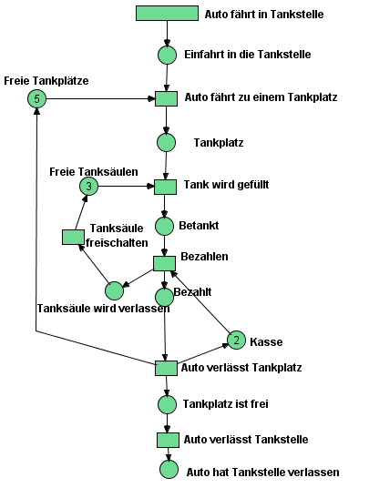

Session-Mitschnitt:

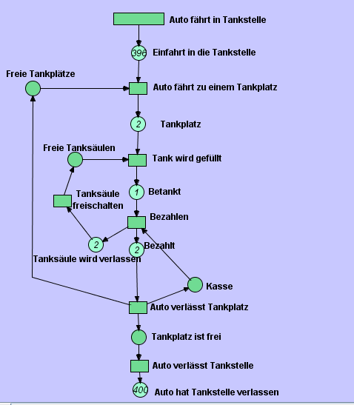

## Aufgabe 1.2

1.

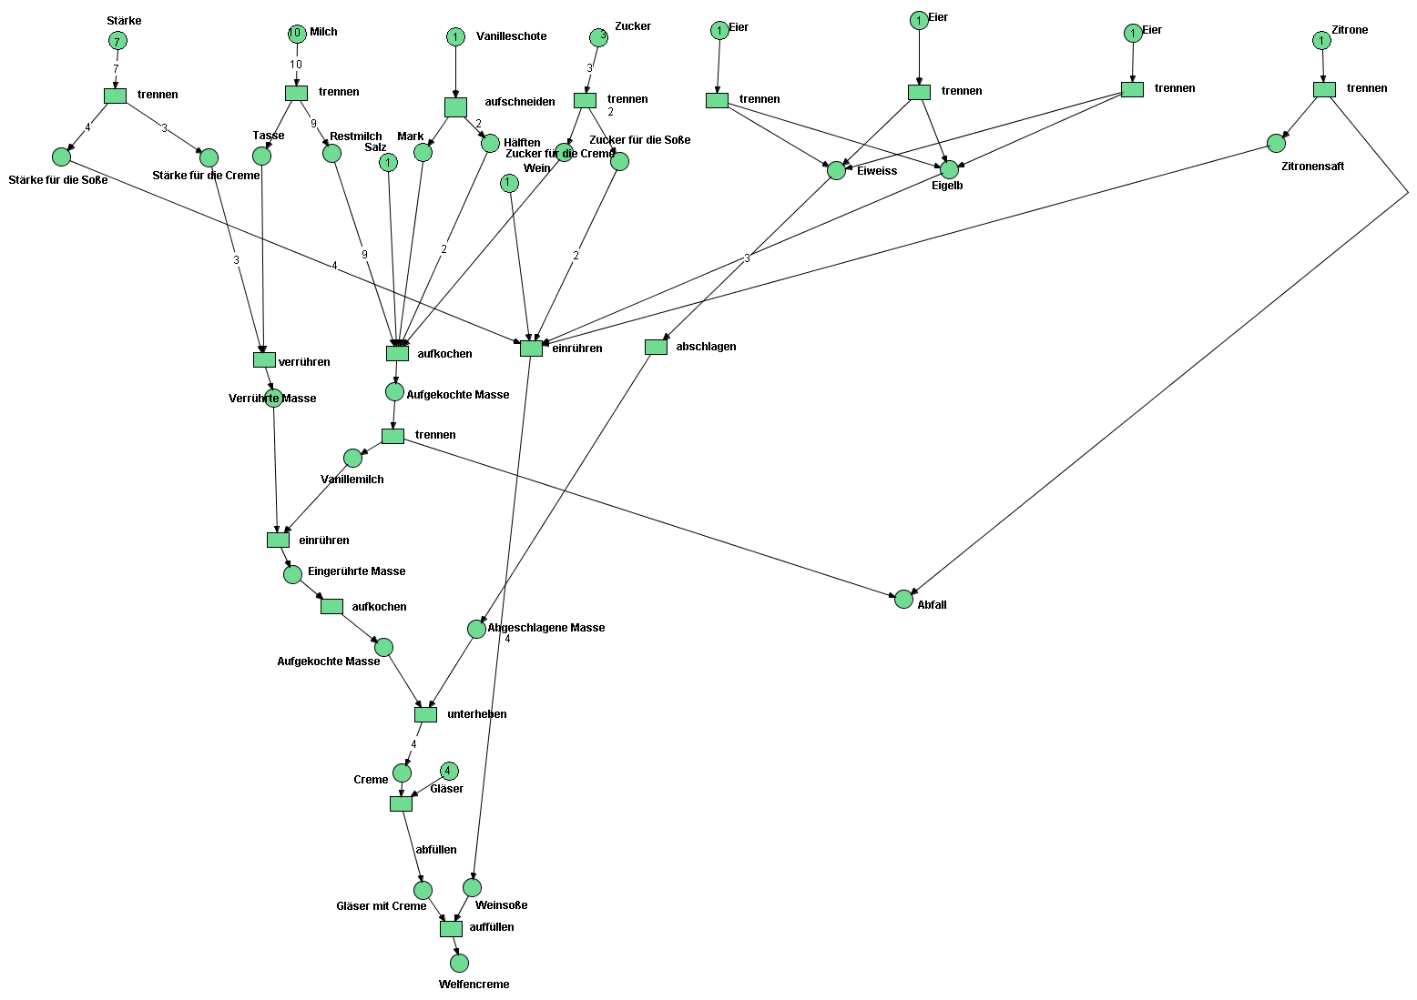

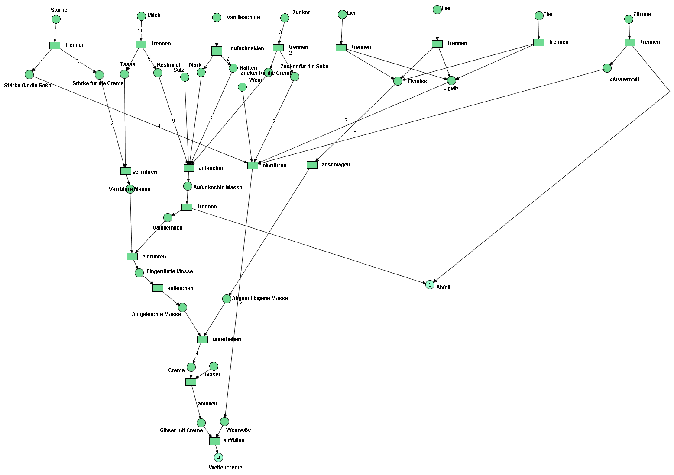

2. Geben Sie die Initialmarkierung m0 des Netzes an, die der Zutatenliste entspricht! Geben

Sie eine Umrechnung der Art: Eine Marke auf der Stelle „Milch“ entspricht 0; 05l Milch“.

m0 = (10 Milch, 1 Vanilleschote, 1 Salz, 3 Eier, 7 Stärke, 1 Zitrone, 1 Wein, 4 Gläser, 3 Zucker)

Milch (1 – 0.5l), Vanilleschote(1 – 1 Stk), Salz(1-Spur), Eier(1-1Stk), Stärke(1-10g), Zitrone(1-1Stk), Wein(1-1/4l), Gläser (1-1Stk), Zucker(1-40g)

3. Das Endprodukt des Rezeptes sind vier Gläser gefüllt mit Welfencreme. Geben Sie die

korrespondierende Markierung ihres Netzes an sowie eine Schaltfolge dorthin!

Schaltfolge: trennen, aufschneiden, trennen, einrühren, abschlagen, trennen, verrühren, aufkochen, trennen, einrühren, aufkochen, unterheben, abfüllen, auffüllen, abfüllen, auffüllen, auffüllen, abfüllen, auffüllen

m‘ = (4 Welfencreme, 2 Abfall)

4. Zeichnen Sie das Anfangsstück des Erreichbarkeitsgraphen RG(N;m), das man erhält,

wenn man nur die Transitionen aufschneiden, verrühren, aufkochen und trennen schalten

lässt (und diese jeweils höchstens einmal)! Woran erkennt man im Graphen die Nebenläufigkeit? 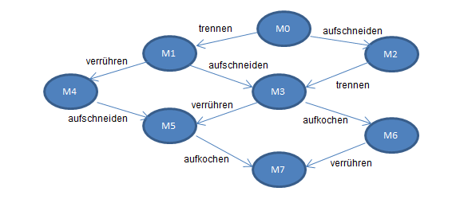

M0 = 7’P0+10’P1+P2+3´P3+3´P4+P5+P6+P7+4´P8

M1 = 4´P9+3´P10+P11+9´P12+P15+2´P16+3´P17+3´P18+P19+P20+P2+P6+P7+4´P8

M2 = 7’P0+10’P1+P13+2´P14+3´P3+3´P4+P5+P6+P7+4´P8

M3 = 4´P9+3´P10+P11+9´P12+P15+2´P16+3´P17+3´P18+P19+P20+P13+2´P14+P6+P7+4´P8

M4 = 4´P9+P22+9´P12+P15+2´P16+3´P17+3´P18+P19+P20+P2+P6+P7+4´P8

M5 = 4´P9+P22+9´P12+P15+2´P16+3´P17+3´P18+P19+P20+P13+2´P14+P6+P7+4´P8

M6 = 4´P9+3´P10+P11+P22+2´P16+3´P17+3´P18+P19+P20+P6+4´P8

M7 = P20+P22+P21+4´P8

|  |  |  |  |
| --- | --- | --- | --- |
| P0 = Stärke | P7 = Salz | P14 = Hälften | P21 = Aufgekochte Masse |
| P1 = Milch | P8 = Gläser | P15 = Zucker für Creme | P22 = Verrührte Masse |
| P2 = Vanilleschote | P9 = Stärke für Soße | P16 = Zucker für Soße |  |
| P3 = Zucker | P10 = Stärke für Creme | P17 = Eiweiß |  |
| P4 = Eier | P11 = Tasse | P18 = Eigelb |  |
| P5 = Zitrone | P12 = Restmilch | P19 = Zitronensaft |  |
| P6 = Wein | P13 = Mark | P20 = Abfall |  |

Nebenläufigkeit: M3, M5, M7 können über 2 Wege erreicht werden

5. Erlaubt ihr Netz auch Schaltfolgen, nach deren Schalten es unmöglich ist, noch die Creme

fertigzustellen? Wenn ja, welche?

Nein

6**.** Bei diesem Rezept können mehrere Köche einander gut zuarbeiten. Nehmen Sie an, dass

Eiertrennen bei 3 Eiern als 3 Aktionen zählt und analog für das Abfüllen usw. Stellen

Sie einen Arbeitsplan auf, bei dem 4 Köche möglichst parallel zueinander arbeiten, z.B.

indem alle parallel zueinander auffüllen! (Hinweis: Die Musterlösung kommt mit 6 parallelen

Arbeitsschritten aus, wobei nicht immer alle Köche in jedem Schritt beschäftigt

sind.)

1. trennen (Milch), aufschneiden , trennen (Zucker), trennen (Stärke)

2. aufkochen, trennen (Ei), trennen (Ei) , trennen (Ei)

3. trennen (nach aufkochen), trennen(Zitrone), verrühren, abschlagen

4. einrühren (nach verrühren), einrühren (Zitronensaft), aufkochen (nach einrühren)

5. unterheben

6. abfüllen

7. auffüllen

## Aufgabe 1.3

1.

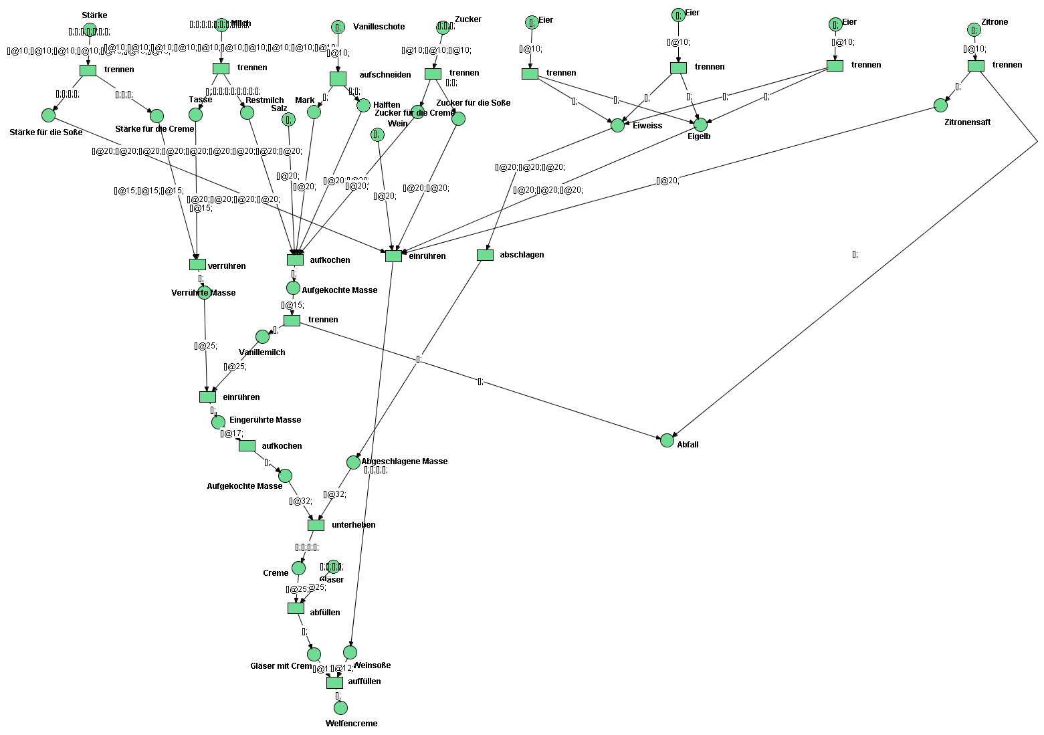

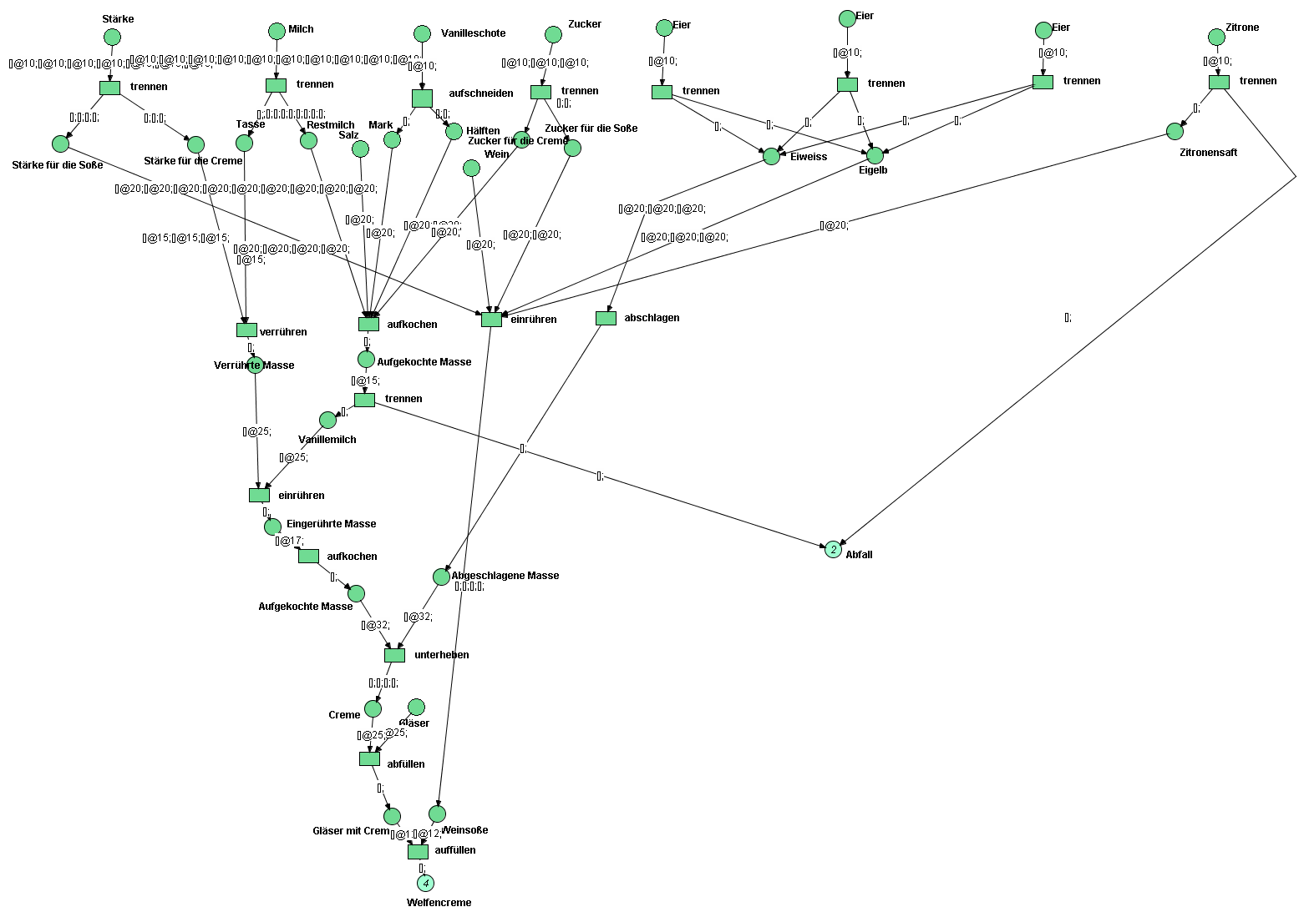

2.

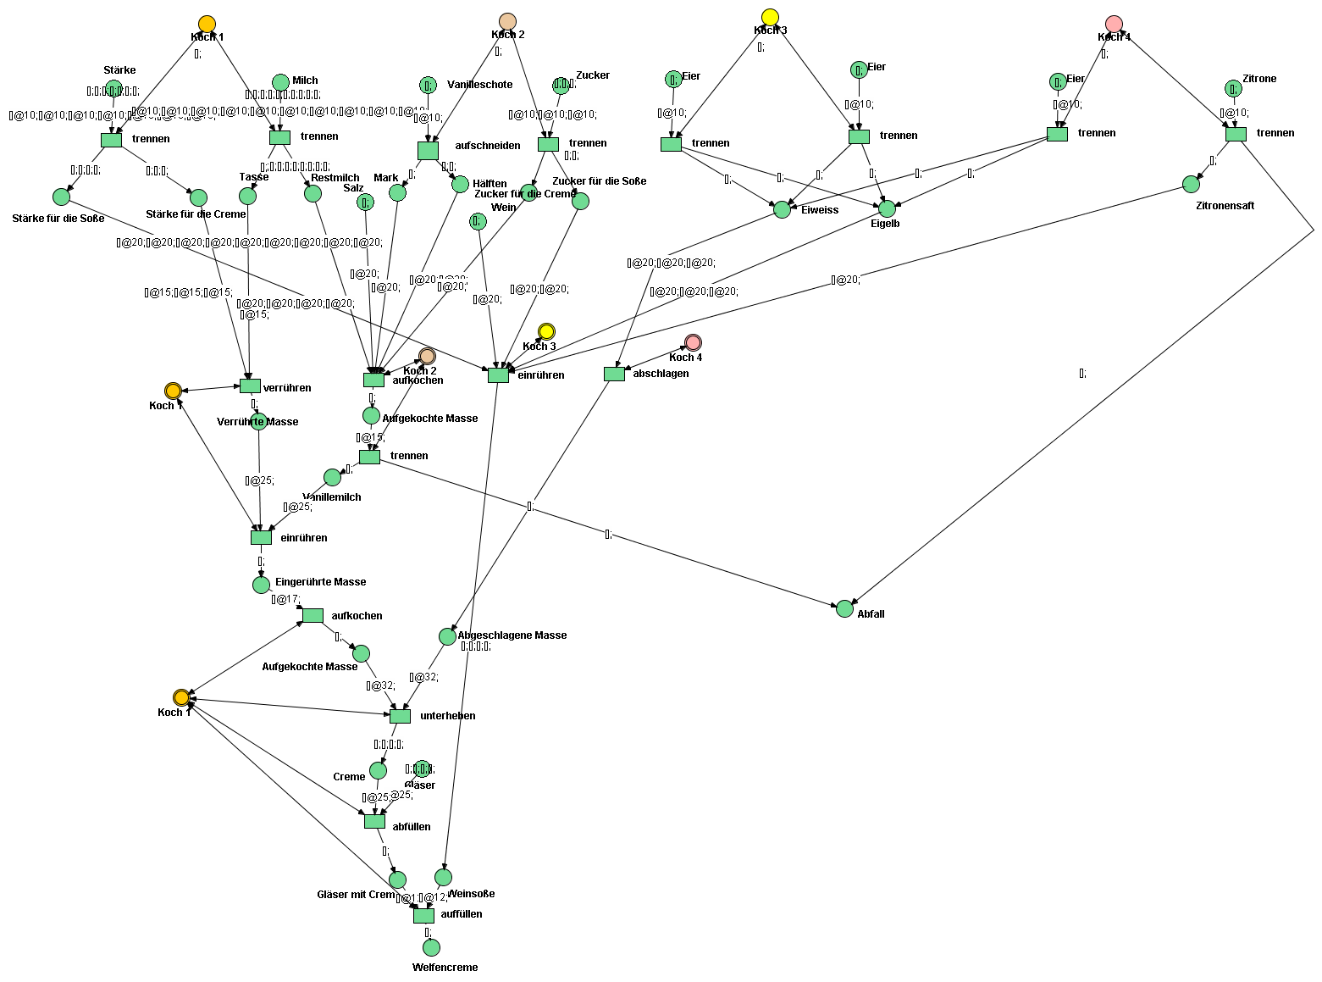

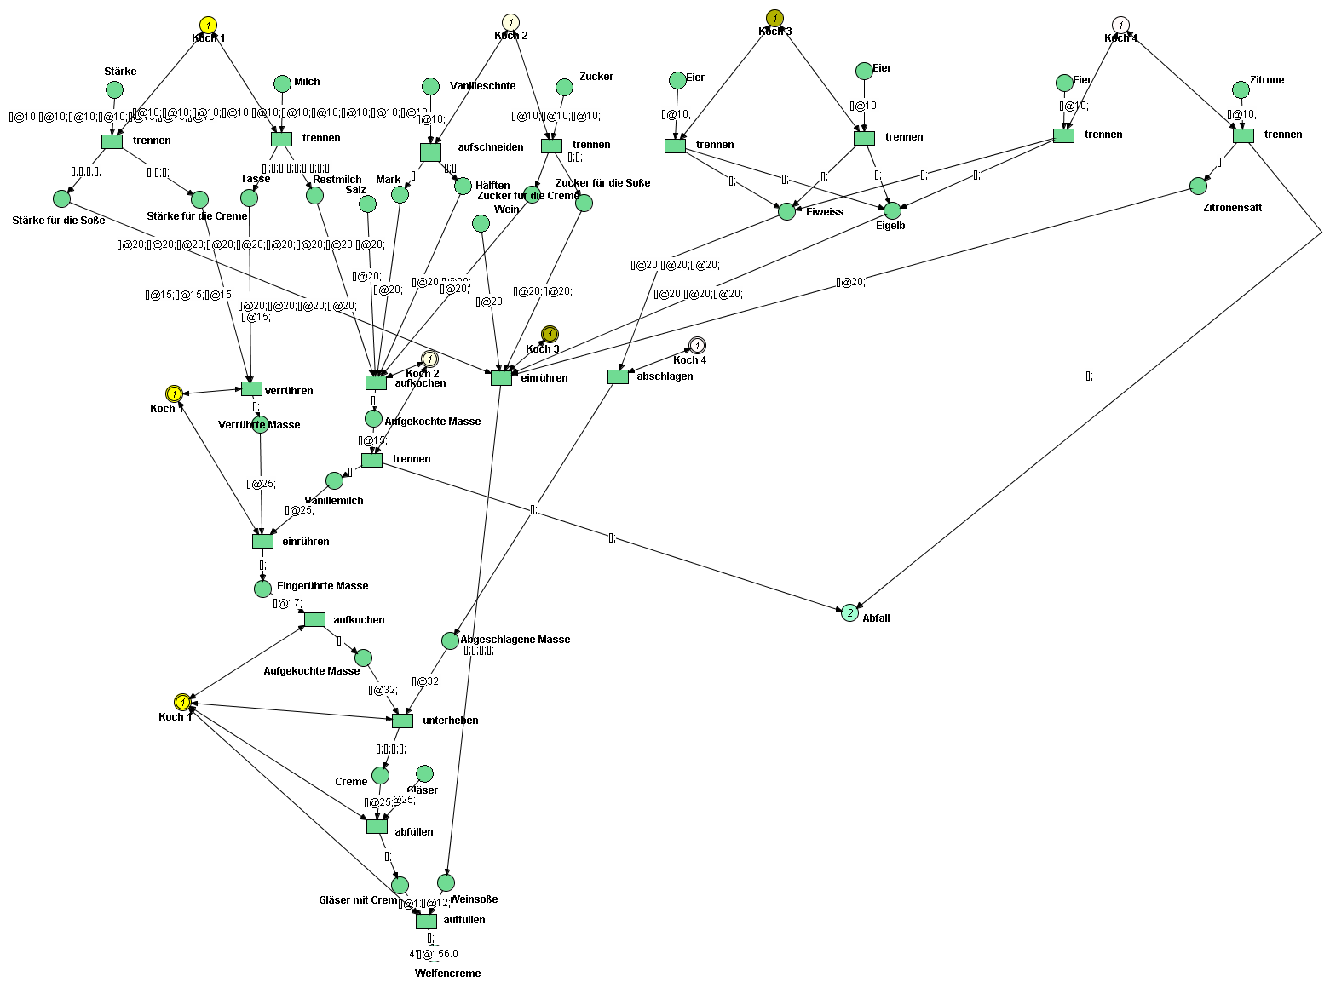

3.



